# P13 Klinická mikrobiologie IV – vyšetřování u infekcí ran a IKŘ; biofilm na cévních katétrech

Ke studiu: Vaše vlastní protokoly (zejména speciální bakteriologie)

## Úkol 1: Vzorky u infekcí ran

Pokuste se vyplnit následující tabulku:

|  |  |  |  |  |
| --- | --- | --- | --- | --- |
| Typ rány | Povrchová rána | Hluboká rána s dostatečným množstvím hnisu (hnis lze poslat jako tekutinu) | Hluboká rána s nedostatkem hnisu | Hnisavá rána pravděpodobně obsahující anaeroby |
| Způsob odběru |  |  |  |  |
| Když posíláme do laboratoře vzorek z rány, je velmi důležité vyplnit žádanku, zejména je postatné na žádance uvést 1) _____________________________ a 2) _____________________________________ | | | | |

## Úkol 2: Otisková metoda pro vyšetření povrchových ran

## a) Otisková metoda – provedení

Vyzkoušejte si po dvojicích otiskovou metodu. Umístěte na předloktí spolužáka (místo povrchové rány) sterilní čtvereček. Ponechte deset sekund a pomocí pinzety jej opatrně přeneste na Petriho misku s agarem. Poté jej odstraňte a vyhoďte.

*V praxi se filtrační papír nevyhodí, ale posílá se zároveň s miskou do laboratoře. V laboratoři je filtrační papír umístěn na dvě či tři další půdy: agar s 10 % NaCl, chromogenní půdu URI atd. Poté se všechny půdy kultivují do druhého dne.*

## b) Otisková metoda – vyhodnocení

Pokuste se přibližně odečíst výsledek otiskové metody na chromogenní půdě URIchrom pomocí přepočítávací tabulky na svém stole a klíče k barvám jednotlivých bakterií na chromogenním médiu. Pozor! Máte skutečné výsledky skutečných pacientů. Nepředpokládá se, že váš výsledek bude stejný jako výsledek vašeho souseda s jinou destičkou. Dokonce i počet přítomných mikrobiálních kmenů se může lišit. Bližší určení a testování citlivosti na antibiotika v tomto případě nebudete provádět.

**Kultivační výsledek mého otisku obsahoval:**

|  |  |
| --- | --- |
| Pravděpodobná skupina či rod bakterie: | Kvantita (přibližný počet kolonií ma 25 cm2) |
| 1. |  |
| (2.) |  |
| (3.) |  |

**Klíč k předběžné diagnostice: Stafylokoky** – bílé na URI, rostou také na NACL, bílé kolonie na krevním agaru. **Hemolytické streptokoky** – hemolytické kolonie na krevním agaru, nerostoucí na NACL, na URI nerostou nebo *(S. agalactiae)* jsou světle tyrkysové. **Enterokoky** mají šedé kolonie na krevním agaru a drobné, sytěji tyrkysové kolonie na URI. **Enterobacterie a G- nefermentující** – rostou na Endově agaru. ***Escherichia*** je růžova na URI, ***Klebsiella*** je na URI modrá, ***Proteus*** žlutý, ***Pseudomonas*** je na URI bílá nebo světle zelená (v důsledku vlastní produkce pigmentu). *Toto vše je jen předběžné, jinak platí algoritmy z předchozích praktik!*

## Úkol 3: Vyhodnocení kultivace z hlubší rány

V případě výtěru z rány není žádná „běžná flóra“. To je hlavní rozdíl mezi výtěrem z rány a např. výtěry z respiračních cest: není potřeba vyhledávat patogena mezi běžnou flórou.

Na druhé straně zpravidla bakterie pěstujeme na větším počtu půd, abychom odhalili všechny možné patogeny i v případě směsi bakterií. Zpravidla používáme vedle krevního agaru a Endovy (či McConkeyho) půdy i krevní agar s 10 % NaCl, ale také krevní agar s amikacinem pro vyhledávání streptokoků a enterokoků (v našem úkolu však tyto půdy nemáme). Přitom se ale někdy také stává, že je naopak přítomen jen jeden patogen v malém množství a je nutno ho pomnožit v tekuté půdě (bujonu). Ani tento bujón není součástí našeho dnešního úkolu.

Opět vyplňte formulář.

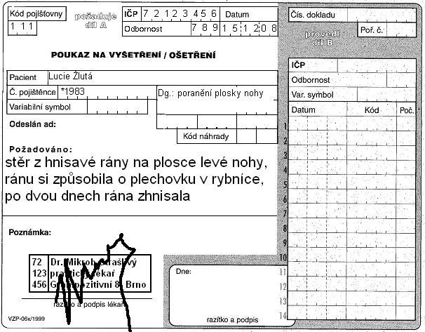

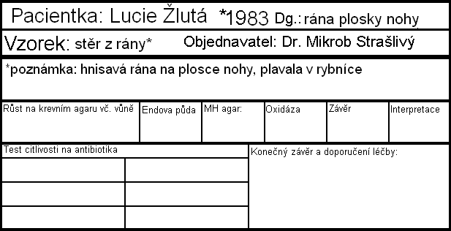

Test citlivosti na antibiotika

|  |  |  |  |  |  |
| --- | --- | --- | --- | --- | --- |
| Piperacilin+tazobaktam (TZP) | C ≥ 18  R < 18 |  | Ciprofloxacin  (CIP) | C ≥ 25  R < 22 |  |
| Gentamicin  (CN) | C ≥ 15  R < 15 |  | Ceftazidim  (CAZ) | C ≥ 16  R < 16 |  |
| Ofloxacin  (OFL) | C ≥ 16  R < 13 |  | Kolistin  (CT) | C ≥ 11  R < 11 |  |

zapisujte C = citlivý, R = rezistentní, případně I = intermediární

*výsledek testu citlivosti platí i pro doxycyklin

Konečný závěr a doporučení léčby: _____________________________________________________________

## Infekce krevního řečiště

## Úkol 4: Hemokultury – zpracování

Popište využití tří typů hemokultivačních nádobek

|  |  |
| --- | --- |
|  |  |
|  |  |
|  |  |

Vyplňte, které údaje nesmějí chybět na průvodce při zasílání hemokultury (jde pouze o pole „typ materiálu/vyšetření“)

|  |
| --- |
|  |

Vysvětlete:

|  |
| --- |
| Proč je úplná sterilita u hemokultur ještě důležitější než u jiných typů odběru krve (např. na biochemické vyšetření)? |
| Kolik hemokultur se zasílá k vyšetření a proč? |

Vyplňte chybějící políčka v popisu procesu hemokultivačního vyšetření dle videoklipu a výkladu učitele.

Hemokultivační nádobky přicházejí do laboratoře. Zde jsou vloženy do ________________________________. Pozitivitu automat ohlásí _____________________ a ______________________________. Když je kultivace pozitivní, je zhotoven nátěr a vzorek je ____________________ na krevní a Endův agar. Rovněž se připraví předběžný test _____________________________ vzhledem k tomu, že inokulum není standardní, lze jeho výsledky považovat pouze za _________________________.

## Úkol 5: Hemokultury – mikroskopie pozitivního vzorku

Automatický kultivátor ohlásil pozitivní výsledek. Pro umožnění prozatímní léčby byl z obsahu lahvičky proveden nátěr barvený Gramem. Prohlédněte si výsledek a zapište ho. **Pozor!** Sklíčka pocházejí z opravdových hemokultur. Proto je pravděpodobné, že váš výsledek bude jiný než výsledek vašeho souseda s jiným sklíčkem.

Hemokultura obsahovala grampozitivní – gramnegativní* koky – tyčinky* uspořádané v _________________**

*\* nehodící se škrtněte **pouze pro koky (dvojice, řetízky, shluky…), případně G+ tyčinky v palisádách*

## Úkol 6: Hemokultury – výsledek kultivace

Prohlédněte si výsledek kultivace pozitivní hemokultury vyčkované na pevné půdy. Navrhněte další metody pro přesnější určení nalezených bakterií. Pokuste se o zhodnocení předběžné citlivosti na antibiotika. Také zde se nepředpokládá, že byste nutně museli mít stejné výsledky jako vaši sousedé.

|  |  |  |  |
| --- | --- | --- | --- |
| Název půdy |  |  |  |
| Růst ano/ne, vzhled kolonií |  |  |  |

Další testy bližšího určení: ___________________________________________________________________

__________________________________________________________________________________________

Předběžné určení mikroba: ______________________________________________________________

**Orientační test citlivosti na antibiotika**

Název sestavy antibiotik:

|  |  |  |  |  |  |  |  |
| --- | --- | --- | --- | --- | --- | --- | --- |
| Antibiotikum | Interpretace citlivosti | Naměřená zóna | Výsledek (zakrouž-kujte) | Antibiotikum | Interpretace citlivosti | Naměřená zóna | Výsledek (zakrouž-kujte) |
| 1. | R <  S ≥ |  | C–I–R | 4. | R <  S ≥ |  | C–I–R |
| 2. | R <  S ≥ |  | C–I–R | 5. | R <  S ≥ |  | C–I–R |
| 3. | R <  S ≥ |  | C–I–R | 6. | R <  S ≥ |  | C–I–R |

## Úkol 7: Hemokultury – interpretace

Vhodně interpretujte výsledky hemokultivace dvou různých pacientů.

|  |  |
| --- | --- |
| Jan Bílý, *1942, horečky a zvýšené zánětlivé markery, do laboratoře zaslány tři hemokultury | Jakub Černý, *1945, horečky a zvýšené zánětlivé markery, do laboratoře zaslány tři hemokultury |
| I Centrální venózní katetr. Čas do pozitivity 10 hodin, nález: *Staphylococcus hominis*, citlivý k oxacilinu, tetracyklinu, vankomycinu, resistentní k erythromycinu, klindamycinu, ko-trimoxazolu. | I Centrální venózní katetr. Čas do pozitivity 8 hodin, nález: *Staphylococcus epidermidis*, citlivý k oxacilinu, tetracyklinu, vankomycinu, resistentní k erythromycinu, klindamycinu, ko-trimoxazolu. |
| II Periferní katetr. Čas do pozitivity 13 hodin, nález: *Staphylococcus hominis*, citlivý k oxacilinu, tetracyklinu, vankomycinu, resistentní k erythromycinu, klindamycinu, ko-trimoxazolu. | II Periferní katetr. Čas do pozitivity 26 hodin, nález: *Staphylococcus hominis*, citlivý k oxacilinu, tetracyklinu, vankomycinu, erythromycinu, klindamycinu, ko-trimoxazolu, žádná rezistence. |
| III Nový odpich žíly. Čas do pozitivity 13,5 hodiny, nález: *Staphylococcus hominis*, citlivý k oxacilinu, tetracyklinu, vankomycinu, resistentní k erythromycinu, klindamycinu, ko-trimoxazolu. | III Nový odpich žíly. Čas do pozitivity 38 hodiny, nález: *Staphylococcus epidermidis*, citlivý k oxacilinu, vankomycinu, ko-trimoxazolu, resistentní k tetracyklinu, erythromycinu, klindamycinu. |
| Pravděpodobná interpretace: | Pravděpodobná interpretace: |

## Úkol 8: Průkaz mikrobů kolonizujících katétry

## a) Kvalitativní metoda pomnožení v bujonu

Vytažený centrální venosní katétr (CVK) byl ponořen do kultivačního média a kultivován 24 hodin. Poté bylo zakalené kultivační médium vyočkováno na krevní agar. Zhodnoťte nárůst mikroorganismů na krevním agaru.

## b) Semikvantitativní metoda (Makiho metoda)

Vytažený CVK byl válen po povrchu krevního agaru, který byl poté kultivován. Zhodnoťte nárůst mikroorganismů a spočítejte narostlé kolonie. Za signifikantní se považuje množství kolonií >15, menší množství je možno považovat za kontaminaci. Je-li kolonií evidentně více než 100, nepočítejte a napište „> 100“.

## c) Kvantifikace pomocí sonifikace katétru

Vytažený CVK se ponoří do 10 ml fyziologického roztoku a poté vystaví účinku ultrazvuku, který rozrušuje strukturu biofilmu a jednotlivé bakteriální buňky tak z biofilmu uvolňuje. 100 mikrolitrů takto vzniklé suspenze se naočkuje přímo na krevní agar a rozočkuje sterilní kličkou po celém povrchu krevního agaru. Dle pokynů vyučujícího proveďte metodu sonifikace katétru. Naočkované krevní agary umístěte do termostatu do 37 °C.

Na připravené Petriho misce spočítejte množství kolonií narostlých na krevním agaru a vypočítejte počet bakterií adherujících na povrch katétru. Je-li kolonií evidentně více než 100, napište „> 100“.

Výsledky:

|  |  |  |  |
| --- | --- | --- | --- |
|  | 3a | 3b | 3c |
| Odhad počtu mikrobů |  |  |  |

Kterým z uvedených postupů je možno detekovat a kvantifikovat bakterie nejen z biofilmu

přítomného na povrchu katétru, ale i v jeho lumen? _________________________________________________

__________________________________________________________________________________________

Které metody umožňují kvantifikovat množství bakterií adherovaných na povrchu katétru?

__________________________________________________________________________________________

Jaký má smysl kvantifikace mikroba izolovaného z katétru? _______________________________

## Úkol 9: Citlivost biofilmpozitivních mikrobů k antimikrobiálním látkám (srovnání planktonické a biofilmové formy mikroba)

V destičce č. 1 je stanovena MIC pro planktonickou formu *S. epidermidis*. Stejný kmen byl kultivován tak, aby vytvořil biofilm na stěnách důlků mikrotitrační destičky. Na tento biofilm poté působila antibiotika ve stejných koncentracích jako v destičce č. 1. Po 18 hod. působení byla antibiotika odstraněna a do důlků bylo přidáno kolorimetrické médium (destička č. 2) Přítomnost živých bakteriálních buněk vede ke změně barvy tohoto média (z červené na žlutou). Dle přiložených interpretačních tabulek zjistěte MIC pro planktonickou formu a koncentrace antibiotik schopných zasáhnout buňky v biofilmu a tak je eradikovat (minimální biofilm eradikující koncentrace, MBEC). Pokud jsou v případě MBEC všechny důlky žluté, zapište u MBEC např. „> 1024“, bude-li 1024 mg/l největší koncentrace daného antibiotika ve druhé destičce.

|  |  |  |
| --- | --- | --- |
| Antibiotikum | *S. epidermidis* – planktonická forma | *S. epidermidis* – růst v biofilmové formě |
| MIC | MBEC |
|  |  |  |
|  |  |  |
|  |  |  |
|  |  |  |
|  |  |  |
|  |  |  |
|  |  |  |
|  |  |  |
|  |  |  |
|  |  |  |
|  |  |  |
|  |  |  |